Муниципальное дошкольное образовательное учреждение
«Детский сад «Сказка» г. Надыма»
МДОУ «Детский сад «Сказка»

Конспект
игровой деятельности с использованием игрового набора «Скотный двор» с детьми младшего дошкольного возраста
«На ферме бабушки Маши».

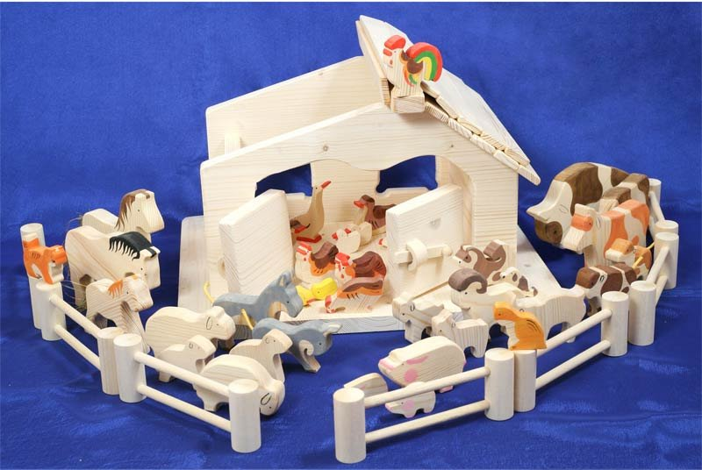

Составил:
воспитатель
Васильева Ольга Михайловна

Надым
2019 г.

Образовательная область: «Социально-коммуникативное развитие».
Интеграция ОО: «Познавательное развитие», «Речевое развитие».
Форма: Игровая деятельность.
Тема: «На ферме бабушки Маши».
Цель: Развивать диалогическую речь, учить выполнять несколько действий с одним предметом.
Материалы для занятия: Игровой набор «Скотный двор». В состав входит: домик-ферма, 7 секций забора, 40 фигурок домашних животных и птиц (лошади, коровы, собаки, куры и петухи, утки и пр.) и их детёнышей; для создания ландшафта - зеленая ткань для изображения луга, голубая – для водоема; человечки из игрового набора «Кукольный дом».
Ход игры: Дети сидят за круглым столом, на столе игровой набор «Скотный двор», человечки из игрового набора «Кукольный дом».
Воспитатель:
- Ребята, жила-была в деревне бабушка Маша. И были у неё друзья, её любимые животные (показать). Каждое утро пастух Степан уводил на луг животных бабушки Маши. Каких? (дети отвечают по показу: корова, лошадь, бык, конь, баран, овца и их детёнышей). На лугу животные ходили целый день, ели зеленую травку.
- Возьмите животных, погуляйте по полю. (дети имитируют прогулку животных по лугу). А теперь травкой покормите.
- А где же маленькие детеныши? Ой, да они разбежались, спрятались за кустики. (убрать детенышей за кустики).
- Вдруг услышали такие звуки: му-му. Кто это? Чей это детеныш?
(дети отвечают на вопросы и определяют детеныша его маме).
- А сейчас услышали такие звуки: иго-го-го. Кто это? Чей это детеныш?
(дети отвечают на вопросы и определяют детеныша его маме).
- А теперь услышали такие звуки: бе-бе. Кто это? Чей это детеныш?
(дети отвечают на вопросы и определяют детеныша его маме).
- Животные так обрадовались, что нашли своих детенышей, но детеныши захотели водички попить, надо вести их на водопой. Ведите.
(дети изображают игру возле водоема.)
- Вот и настал вечер, пастух повел свое стадо домой, а бабушка Маша уже ждала своих питомцев.
(дети изображают ходьбу животных на ферму).
- Ой, ребята, пока животные гуляли, на ферму налетел сильный ветер и сломал загородки для животных. Что же делать, как спрячем животных от лесных зверей?
(надо сделать загородки)
- Делайте для своих животных загородки.
(игровая деятельность по заданию)
-Какие вы молодцы справились, сделали загородки для питомцев. Поместите их в загородки.
(дети помещают животных по семьям)
- Настала ночь, все уснули. И бабушка Маша тоже пошла отдыхать. Ведь утром ей снова надо было кормить животных, наводить порядок в загонах и отправлять их на пастбище.
Затем детям предлагается поиграть домашними птицами. Утром запел петушок, разбудил всех жителей фермы...

Для разнообразных сюжетов использовать следующие игровые наборы, которые дополняют каждый набор:
- комплект деревянных машинок-каталок;
- игровой набор из дерева «Кукольный домик»;
- конструктор настольный деревянный (с разным количеством деталей);
- комплект для творческого конструирования «Волшебный город»;
- комплект для творческого конструирования «Разноцветный город»;
- комплект «Человечки и транспорт»;
- комплект «Пирамидки».

Литература
- Развивающая предметно-пространственная среда в детском саду: методическое пособие / Е. О. Смирнова (руководитель проекта), Е. А. Абдулаева, И. А. Рябкова и др. — М.: ООО «Русское слово — учебник», 2016. — 112 с. — (ФГОС дошкольного образования).
- Игры и игрушки вашего ребёнка / Е. О. Смирнова (руководитель проекта), Е. А. Абдулаева, А. Ю. Кремлёва и др. — М.: ООО «Русское слово — учебник», 2016. — 112 с. — (ФГОС дошкольного образования).

